# Pesem pod lipo, srebrni jubilej

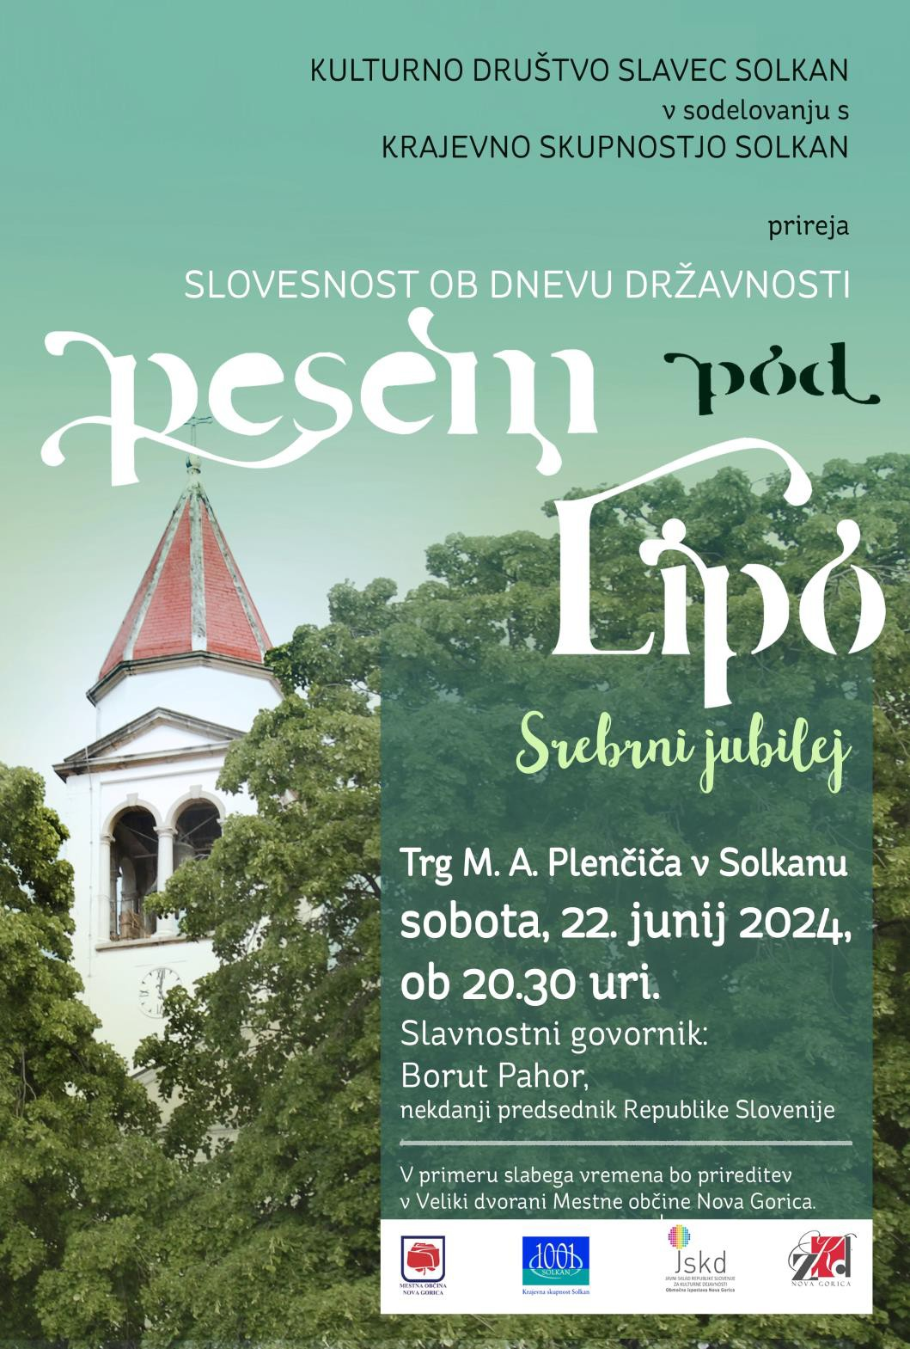

## Program

* Patricija Nemec, sopran bo zapela slovensko himno.
* Pozdravne besede bo imela Ksenija Brumat, predsednica KS Solkan.
* Kulturno društvo Slavec Solkan ženski pevski zbor Soča z zborovodjo Miranom Rustjo bo zapel:
  1. France Cigan: Hej danes vsem do kraja,
  2. Emil Adamič: Kazen,
  3. Ljudska: Rožic ne bom trgala,
  4. Ljudska: pozimi pa rožice ne cveto.
* Kvartet bršljan z umetniškim vodjem Vido Fabčič bo zapel:
  1. Ljudska: Dečva pa v hartl cu,
  2. Ljudska: Imam tri ljubice.
* Aljaž Žgavc, tenor s klavirsko spremljavo Karin Luin bo zapel pesem Bori dehtijo, avtorice Brede Šček.
* Pozdravni nagovor bo imel Samo Turel, župan Mestne občine Nova Gorica.
* Aljaž Žgavc, tenor s klavirsko spremljavo Karin Luin bo zapel pesem Oj, rožmarin, avtorice Brede Šček.
* Slavnostni govor bo imel Borut Pahor.
* Moški pevski zbor Ludvik Zorzut Medana z zborovodjem Zarjanom Kocino bo zapel pesmi:
  1. Peter Jereb: O kresu,
  2. Simon Gregorčič in Gustav Ipavec. Planinska roža,
  3. Ludvik Zorzut in Rado Simoniti: Maj v Brdih.
* Moški pevski zbor Provox Renče z zborovodjo Matjažem Ščekom bo zapel pesmi:
  1. Miran Rustja: Začetek konca,
  2. Danilo Bučar: Tam kjer pisana so polja,
  3. Emil Adamič: Vse rožice rumene,
  4. Ubald Vrabec: Zdravica.
* Kvartet Bršljan z umetniško vodjo Vido Fabčič, s spremljavo: Vida Fabčič (violina) in Andrej Kodelja (harmonika); bodo zapeli:
  1. Ljudska: Dekle povej, povej,
  2. Ljudska: Predraga lahko noč.
* Mešani pevski zbor Motiv z zborovodjem Miranom Rustjo bodo zapeli:
  1. Benjamin Ipavec: Domovini,
  2. Anton Nedved: Nazaj v planinski raj,
  3. Jakob Aljaž: Oj zbogom, ti planinski cvet.
* Program bo povezovala Vesna Bašin.

## Pesem V meni bije slovensko srce

Avtor pesmi je Igor Pirkovič.

Nismo veliki, bolj malo nas je,   
vendar smo pridni in dobri ljudje,   
našo deželo in ves ta naš rod,   
ljubimo srčno, ne gremo od tod.

Človek kar nekaj ljubezni ima,   
vsaka od njih kdaj po svoje je šla,   
le domovina nikoli ne bo,   
ti pomahala v bridko slovo.

V meni bije slovensko srce,   
objema morje, objema gore,   
ko se trobojnica dvigne nad vse,   
v meni bije slovensko srce.

Saj bije v ritmu zdravljice v en glas,   
belo, modro, rdeče za nas,   
belo, modro, rdeče za nas.

## Drugi podatki o slovesnosti

Prireditev Pesem pod lipo poteka v Solkanu od leta 1999. Na njej se v počastitev dneva državnosti vsako leto predstavijo vokalni sestavi, ki pomembno sooblikujejo goriški kulturni prostor in gostujoče zasedbe.